1. Színésznövendékek

Hazánkban a Színház- és Filmművészeti Egyetemen és elődein 1865 óta folyik színészképzés. A tanév itt is szeptemberben indul, és a hallgatók a végzés évének nyarán kapják meg diplomájukat. Az adatbázis a négy- és ötéves képzések főbb adatait tartalmazza.

**Táblák:**

***hallgato***

*id* A hallgató azonosítója (szám), **PK**

*osztalyId* A hallgató osztályának azonosítója (szám)

*nev* A hallgató neve (szöveg) – előfordulhatnak azonos nevek, de a feladat szövegében szereplő nevekről feltételezheti, hogy egyediek.

*ferfi* A hallgató nemét adja meg (logikai)

***osztaly***

*id* Az osztály azonosítója (szám), ez a kulcs

*kezdeseve* Az osztály ebben az évben kezdte tanulmányait (szám)

*vegzeseve* Az osztály ebben az évben fejezte be tanulmányait (szám)

***tanitja***

*id* A kapcsolat azonosítója (számláló), **PK**

*tanarId* A tanár azonosítója (szám)

*osztalyId* Az osztály azonosítója (szám)

***tanar***

*id* A tanár azonosítója (szám), ez a kulcs

*nev* A tanár neve (szöveg) – a táblában szereplő nevek egyediek

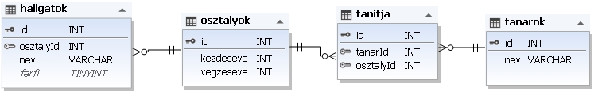

A következő feladatok megoldásánál a lekérdezéseket és a jelentést a zárójelben olvasható néven mentse! Ügyeljen arra, hogy a megoldásban pontosan a kívánt mezők szerepeljenek!

* 1. Készítsen új adatbázist *szinesz* néven! Az adatbázis alapértelmezett rendezési sorrendje a magyar szabályok szerint legyen! Állítsa be az UTF-8 kódolást alapértelmezettnek az adatbázis létrehozásánál! (***1. feladat***)
  2. A Forrás mappában található adatbazis.sql állomány tartalmazza a táblákat létrehozó és az adatokat a táblákba beszúró SQL parancsokat. Futtassa az adatbazis.sql parancsfájlt a szinesz adatbázisban!
  3. Rögzítse a ***tanarok*** táblába Kovács Edina adatát! Azonosítóként tetszőleges – eddig fel nem használt értéket használhat! (***3. feladat***)
  4. Kovács Edina nevű tanár közben megházasodott és a „Sipos” vezetéknevet vette fel. Változtassa meg a rekord megfelelő mezőjét! (***4. feladat***)
  5. Közben Sipos Edinát menesztették. Törölje az ő rekordját az adatbázisból! (***5. feladat***)
  6. Rögzítse a ***hallgato*** táblába Bach Kata adatait! A színésznő az adatbázisban megtalálható utolsóként végzett osztályban diplomázott. Azonosítóként tetszőleges – eddig fel nem használt értéket használhat! (***6. feladat***)
  7. A színészképzés sokáig három-, majd később négyéves volt, néhány éve pedig ötévessé alakították. Készítsen lekérdezést, amely a kezdés éve szerint növekvő sorrendben megadja, hogy mikor indultak ötéves képzéső osztályok! (***7. feladat***)
  8. Készítsen lekérdezést, amely megadja, hogy az 1970-es években melyik tanár keze alatt végzett egynél több osztály! (***8. feladat***)
  9. Az adatbázis által rögzített első és utolsó kezdőév, azaz 1942 és 2010 között több olyan év is volt, amikor nem indult osztály. Készítsen lekérdezést, amelyet a zárójelbe írva megadja a fenti évek közül az elsőt! (***9. feladat***)
  10. Sajnos nem minden osztálynál tüntettek fel tanárt. Készítsen lekérdezést, amely megadja, hogy hány osztálynál nem szerepel tanár! (***10. feladat***)
  11. A tanárok közül néhányan maguk is növendékei voltak az intézménynek. Készítsen lekérdezést, amely megadja ezen tanárok neveit és azt az évet, amikor elkezdtek tanítani! (***11. feladat***)
  12. Készítsen lekérdezést, amely a végzett hallgatókat a mintának megfelelően ábécérendben, évfolyamonként csoportosítva jeleníti meg! A jelentésfej szövegét a mintának megfelelően ékezethelyesen alakítsa ki! A szöveg összefűzésére alkalmas a MySQL esetén a Concat() függvény. (***12. feladat***)

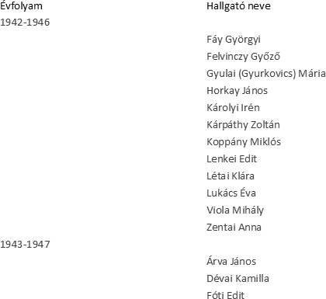

**30 pont**